Novedades Ediciones El Mercurio

Buganvilia
Autor: Rodrigo Cortés M.
Páginas: 166
Formato: 15 x 24 cm
Cód. interno: 60064
ISBN: 9789569986413
Precio: $10.840 + IVA

La obra ganadora de la 27° versión del Premio Revista de Libros, en la categoría novela, organizado por CMPC y El Mercurio, es una historia con elementos autobiográficos, que retrata de manera cruda y descarnada una violencia muy actual en nuestras sociedades latinoamericanas, aquella que tiene su origen en la pobreza, la marginalidad y la droga.
“La novela es ambiciosa, polifónica, con una estructura temporal arriesgada, y retrata un mundo oscuro de los bajos fondos con un lenguaje muy chileno. Tiene una construcción narrativa muy inteligente, tanto de la arquitectura de la obra como de los personajes. Es una novela muy violenta y típicamente chilena", Jorge Volpi.

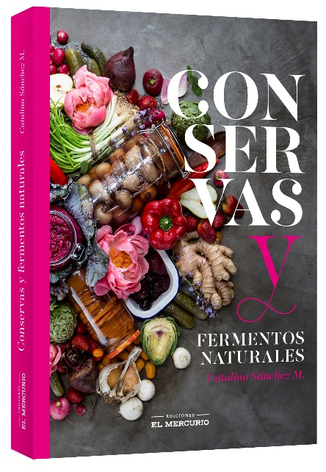
Conservas y fermentos naturales
Autora: Catalina Sánchez Montes
Páginas: 340
Formato: 18 x 23 cm
Cód. interno: 60063
ISBN: 9789569986390
Precio: $15.882+ IVA

De las mermeladas tradicionales a los exóticos chutneys, de la elaboración de vinagre al escabeche, y de la kombucha al chucrut fermentado, este libro es una invitación a aventurarse en la elaboración de conservas y otros fermentos naturales, y poder así consumir productos más sanos, ricos en probióticos y sin aditivos artificiales.

Casi 100 recetas para conservar verduras en aceite, vinagre o en salmuera; preparar aceites aromáticos; elaborar mermeladas, jaleas o mantener frutas al jugo o en almíbar; realizar licores y preparar fermentos, promoviendo una alimentación sana y natural.

Todas las claves y secretos necesarios para cada una de las técnicas, con rigurosas explicaciones y utilizando lo disponible en cada casa, para poder disfrutar durante todo el año de lo que la naturaleza nos ofrece en cada estación.

